МІНІСТЕРСТВО ОСВІТИ І НАУКИ УКРАЇНИ

КРЕМЕНЧУЦЬКИЙ НАЦІОНАЛЬНИЙ УНІВЕРСИТЕТ

ІМЕНІ МИХАЙЛА ОСТРОГРАДСЬКОГО

Кафедра комп’ютерної інженерії та електроніки

ЗВІТ З ЛАБОРАТОРНОЇ РОБОТИ

з навчальної дисципліни **«Алгоритми та методи обчислень»**

Тема «Налаштування та робота у Python,PyCharm,Git GitHub середовищі»

Студент гр. КН-23-1 ПІБ Варич А.І

Викладач _________ ПІБ Сидоренко В.М

Кременчук 2024

ЗМІСТ

Встановлення Git 3

Створення репозиторію на GitHub 5

Зв’язування існуючого локального репозиторію з віддаленим на GitHub 7

Інсталяція Python 8

Інсталяція та налаштування IDE PyCharm 9

Створення Python-проєкта 9

Налаштування PyCharm-Git-GitHub середовища 10

ВИСНОВОК 12

**Лабораторна робота №1**

**Тема:** Налаштування та робота у Python+PyCharm+Git-GitHub середовищі.

**Мета:** швидкий старт для роботи з системою контроля версій (СКВ) Git, віддаленим репозиторієм GitHub та для роботи з інтерпретатором Python у середовищі IDE PyCharm під контролем Git.

# Встановлення Git

Для того щоб попрацювати з консоллю Bash, я встановлюю актуальну версію Git. Нажимаю праву кнопку миші та тестую режими. (рис. 1 – тест)

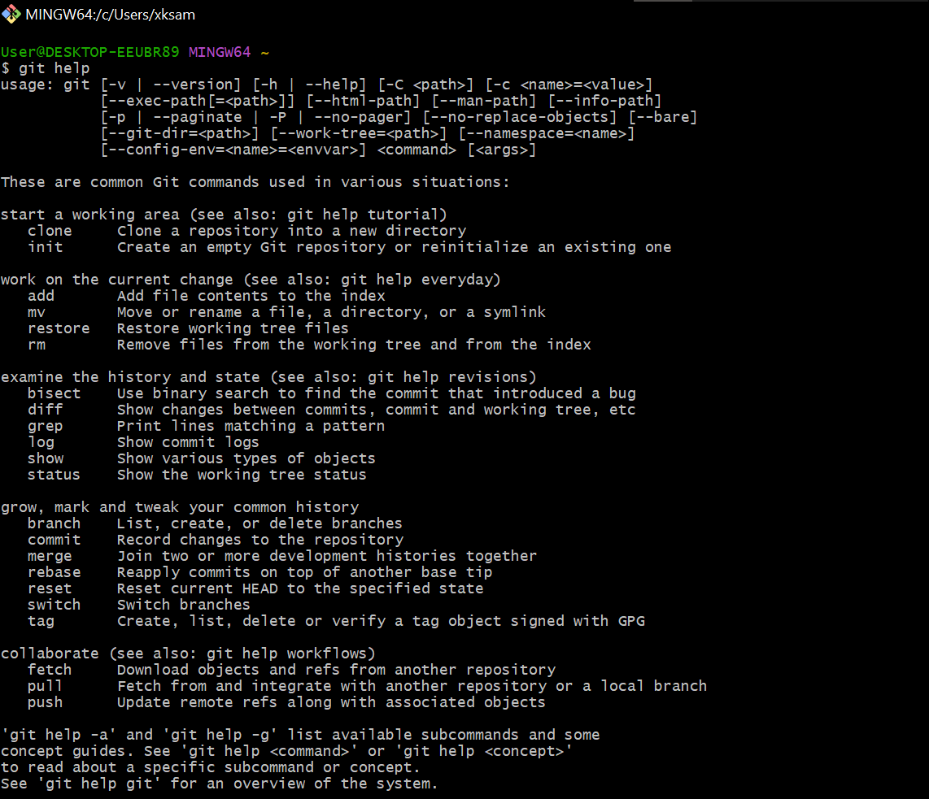

рис. 1 – тест

Для початку роботи з Git, я налаштовувала свій профіль користувача(рис. 2 – налаштування). Використовувала такі команди:

- git config --global user.name Anna git config --

- global user.email <xksami01@gmail.com> git config –

- --global core.editor "notepad"

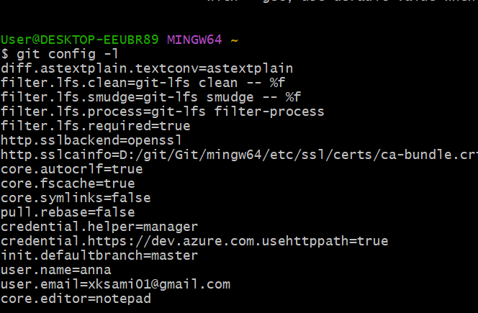

рис. 2 – налаштування

# Створення репозиторію на GitHub

Для початку я створила аккаунт в GitHub та створила New Repositary.

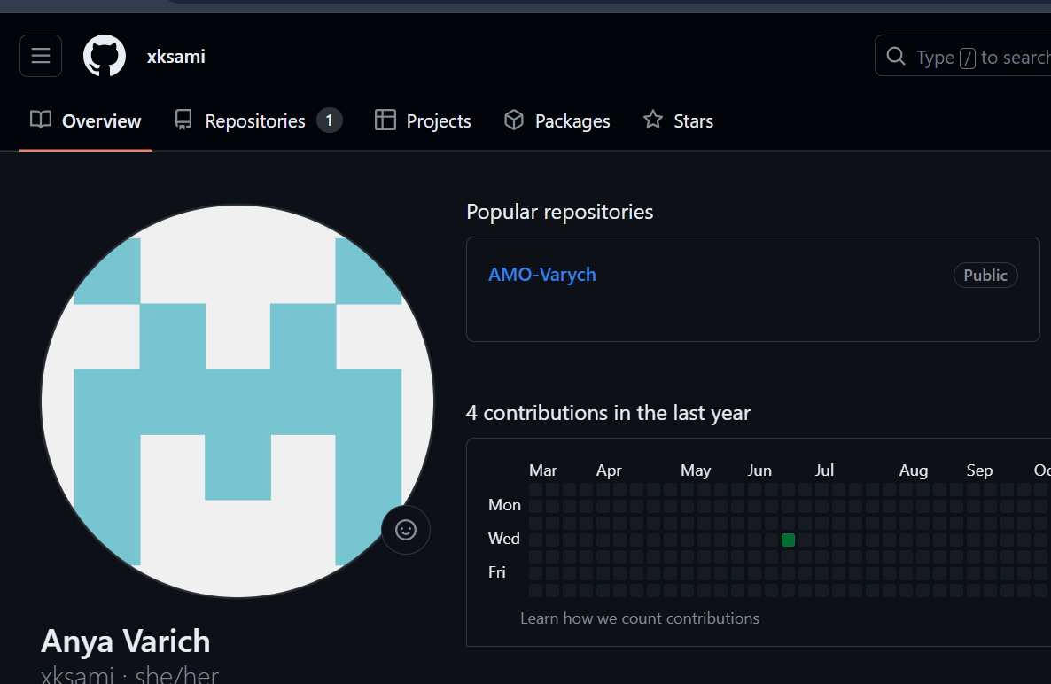

Після першого кроку, я почала вводити всі можливі параметри, які потрібні. Репозиторій поставила як Public, Add .gitignore поставила Python, License – MIT, README – підписом, яким вказали (рис. 3 - опції).

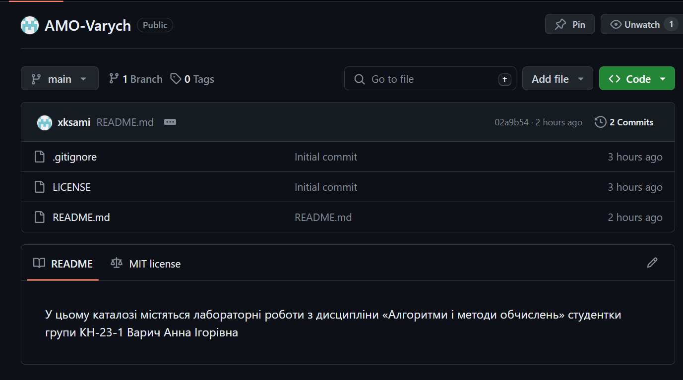

рис. 3 - опції

В результаті виходить створений публічний репозиторій з налаштуванням для пайтон-проєкту .gitignore, з яким я буду працювати.

# Зв’язування існуючого локального репозиторію з віддаленим на GitHub

Виконую ініціалізацію нового Git-репозиторію в середині каталогу з командою git init. Для зв’язування поточного репозиторію з віддаленим я скористуюсь такою командою:

- git remote add Anna <https://github.com/xksami/AMO-Varych.git>

Таким чином я створюю зв’язок вказавши нікнейм та адресу віддаленого репозиторію (рис. 4 – звязок):

-git remote add Anna <https://github.com/xksami/AMO-Varych.git>

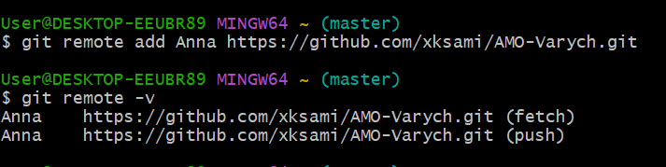

рис. 4 – звязок

Для завершення, я потягну поточний вміст віддаленого репозиторію до свого локального репозиторія (рис. 5 – завершення). Виконую це за допомогою команди:

- git pull Anna main

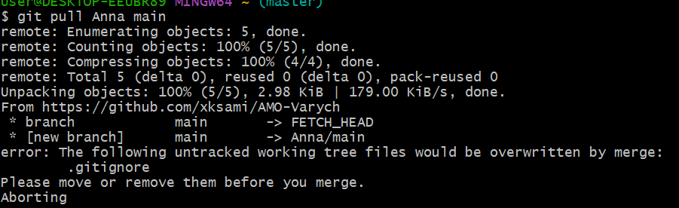

рис. 5 – завершення

Таким чином я маю своє налаштоване середовище на локальній машині, взяй під контроль Git.

# Інсталяція Python

Я завантажила за посиланням інтепритатор Python. Запустила консоль cmd та ввела python. Запустила. Він працює корректно (рис. 6 – cmd).

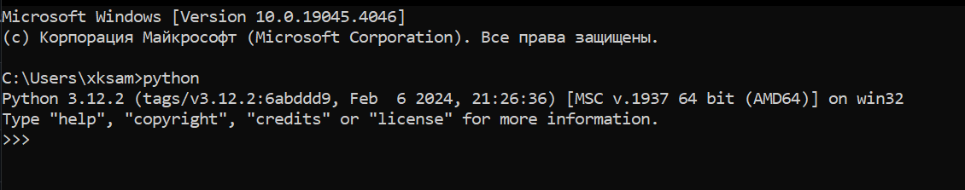

рис. 6 – cmd

# Інсталяція та налаштування IDE PyCharm

Після того, як я встановила інтерпритатор python, я завантажила по посиланню безкоштовну версію додатка. Інсталювала програму, поставила галочку за апдейти PATH (рис. 7 - запуск).

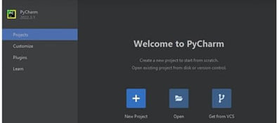

рис. 7 - запуск

# Створення Python-проєкта

Після інсталяції я обрала створити Новий проект з нуля. Поставила важливі налаштування (рис. 8 - проект).

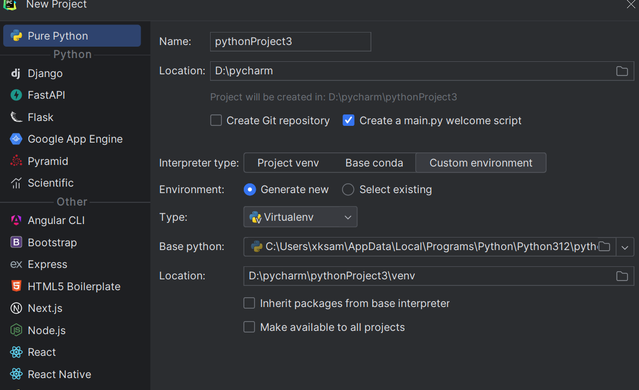

рис. 8 – проект

Після створення проекта на малюнку показано який вигляд має бути в середовищі (рис. 9 - середовище).

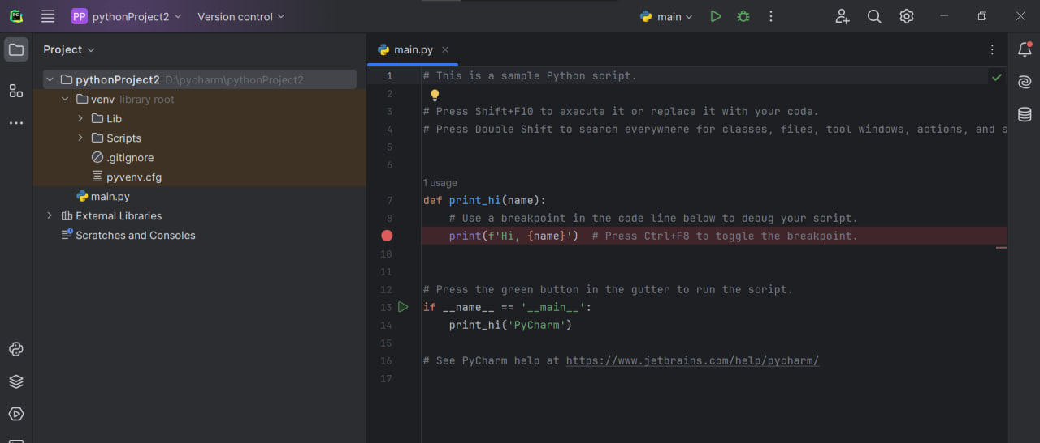

рис. 9 – середовище

# Налаштування PyCharm-Git-GitHub середовища

Я зв’язала свій створений проект із СКВ Git. Необхідно було зв’язати репозиторій на GitHub, створений у моєму акаунті, із створеним у PyCharm проєктом на Python. (рис. 10 - git)

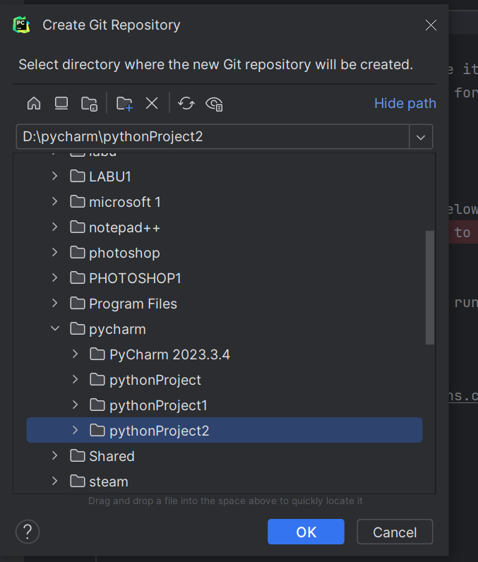

рис. 10 – git

Далі - зв’язування його з віддаленим репозиторієм, який знаходиться на GitHub. (рис. 11 - зв’язування з репозиторієм)

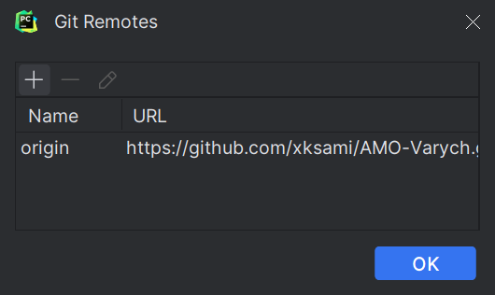

рис. 11 - зв’язування з репозиторієм

# ВИСНОВОК

Тож, моє вивчення та використання PyCharm, Git та GitHub у своїй розробці програмного забезпечення відкриває передо мною широкий спектр можливостей та інструментів, які дозволяють мені здійснювати ефективну роботу та розвиватися як професіоналу.

Налаштування середовища розробки в PyCharm дозволяє мені максимально сконцентруватися на процесі написання коду, використовуючи потужні інструменти IDE для покращення продуктивності та якості мого коду. Завдяки PyCharm я можу швидко створювати та відлагоджувати Python-проєкти без зайвих зусиль.

Git та GitHub відкривають мені можливості для ефективного керування версіями мого коду та спільної роботи з колегами над проєктами. Зв'язування локальних репозиторіїв з віддаленими на GitHub дозволяє мені зберігати мої проекти у безпечному хмарному сховищі, забезпечуючи їх доступність та зручний спосіб співпраці.

Створення нових репозиторіїв на GitHub відображає мою активну участь у розробці програмного забезпечення та відкриває нові можливості для співпраці з іншими розробниками з усього світу.

Загалом, використання PyCharm, Git та GitHub стає не лише важливим кроком у моєму професійному розвитку, але й відображає мою здатність до використання сучасних інструментів для досягнення своїх цілей у розробці програмного забезпечення. Ці інструменти стають невід’ємною частиною моєї робочої рутиною та сприяють успішному втіленню моїх ідей та проектів.